抚顺市第十中学简介
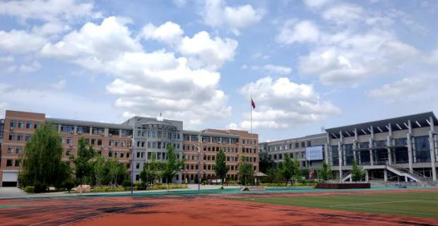
抚顺十中始建于1954年，1985年被确定为省重点高中，2003年被评定为省示范性高中，2012年10月通过了省示范性高中复检。
办学目标：“创一流环境，建一流师资，育一流人才”；
办学理念：“以人为本，追求卓越，终生发展”；
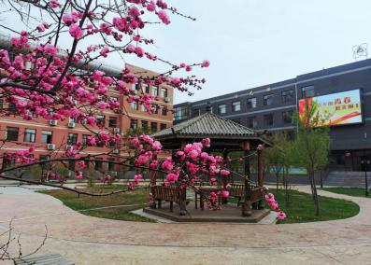
办学思路：“以师生为根本，以管理求效益，以质量求生存，以创新求发展”。
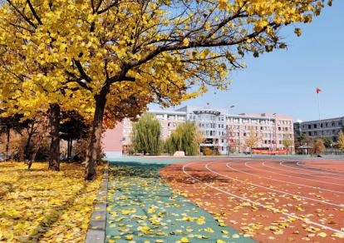
十中的班子成员都是学科教学的骨干，也都是学校管理的行家里手，他们敬业奉献，以身作则，在群众中享有极高的声望。
十中教师队伍有正高级教师3人、高级教师79人、一级教师111人；其中特级教师1人，名师工作室主持人1人省级学科带头人3人，学科兼职教研员共4人， “十三五”骨干教师29人（位列全市之最）。
十中精神：敬业奉献、拼搏进取；十中校风：文明勤奋、活泼健美；
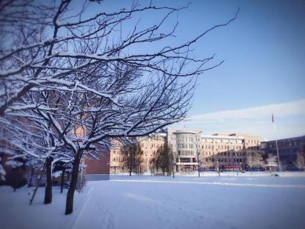
十中教风：精雕细刻、严谨科学；十中学风：立志笃学、慎思求实。
抚顺十中优秀的办学成果得到社会各界的广泛认同，多次获得“市高考特殊贡献奖”的荣誉称号，先后获得“省学生行为养成教育先进单位”、“省教育科研先进单位”、“省德育工作示范校”、“市办学质量优胜学校”、“市文明单位”、“市文明单位标兵”等荣誉称号，并两次被中共辽宁省委、辽宁省政府命名为“辽宁省文明单位”。

